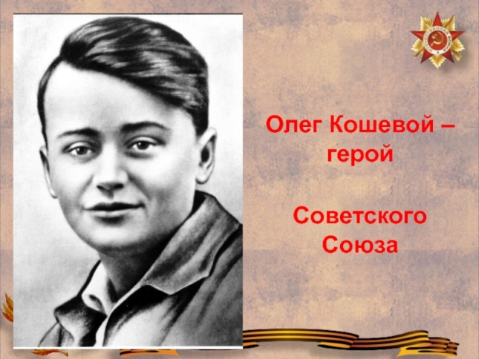 Наша пионерская дружина

Пионерская дружина имени Олега Кошевого  ГУО «Боровская средняя школа Лельчицкого района»

В состав пионерской дружины входит 37  пионеров в возрасте от 10 до 14 лет и 26 октябрят в возрасте от 7 до 9 лет.



**Пионерский отряд 5 класс – 5**

**Пионерский отряд 6 класс – 5**

**Пионерский отряд 7 класс -7**

**Пионерскйи отряд 8 класс -13**

**Пионерский отряд 9 класс -8**

**Октябрятская группа 3 класс- 9**

**Октябрятская группа 4 класс -14**

**Октябрятская группа 5 класс- 3**